Viernes
05
de Febrero

Segundo de Secundaria
Ciencias. Física

¿Qué es la eficiencia eléctrica?

Aprendizaje esperado: Analiza las formas de producción de energía eléctrica, reconoce su eficiencia y los efectos que causa al planeta.

Énfasis: Reflexionar sobre un consumo responsable de energía eléctrica al conocer las características de los electrodomésticos y las lecturas de los medidores de luz.

¿Qué vamos a aprender?

Reflexionarás sobre el consumo de energía eléctrica en casa. Para eso, primero analizarás las características de los aparatos eléctricos que utilizas diariamente y cómo es que se calcula la cantidad de energía eléctrica que usan. De este modo sabrás cuánta energía eléctrica consumes y con esta información puedes idear estrategias en casa para hacer un uso responsable de este recurso.

Este análisis es muy conveniente hoy en día, ya que, por desgracia, aún hay que procurar no salir de casa. Aunque muchas personas deben salir de sus hogares para poder trabajar o realizar actividades de primera necesidad, otro porcentaje debe trabajar desde casa, y para esto necesita aparatos como las computadoras, los teléfonos celulares o las tabletas.

¿Qué hacemos?

Iniciando esta sesión en donde te adentrarás en esto de la energía eléctrica o electricidad, como usualmente se le llama, ¿recuerdas qué es la energía?
La energía no es algo que se pueda tocar con las manos. No puedes observar la energía directamente, pero sí puedes ver los efectos que causa.

¿Qué te parece si, con ayuda del siguiente video, recuerdas las características de la energía?

- Cambios de energía.
https://www.youtube.com/watch?v=Et9U-2EIero

Como pudiste ver, la energía es capaz de producir cambios y se puede transformar entre sus distintos tipos.

Pero, ¿cómo puedes saber cuánta energía utilizan los aparatos eléctricos, como, por ejemplo, los electrodomésticos?

Para poder conocer el consumo de electricidad de un aparato, primero debes familiarizarte con el concepto de potencia.

¿Sabes qué es la potencia?

Tal vez no podrías dar una definición, pero sí has escuchado el término.

Por ejemplo, una persona tuvo que comprar una bomba de agua porque quería sacar el agua que había en un pozo. Primero compró una bomba pequeña, y sacar el agua tomaba mucho tiempo, entonces un vecino le comentó que, si conseguía una bomba con más potencia, podía sacar toda el agua en menos tiempo.

¡Ese es un buen ejemplo!, y ayudará a definir la potencia.

Otro ejemplo es que hay dos máquinas que realizan el mismo trabajo, usualmente se prefiere la que lo realiza en menor tiempo, ahí es donde aparece la potencia.

La potencia, simplemente, es la rapidez con que se realiza un trabajo.

Pero, ¿en qué unidades se mide la potencia?

En el Sistema Internacional de Unidades; la unidad que se utiliza es el watt, y su símbolo es una “W” mayúscula.

Es una unidad compuesta, ya que la potencia es el resultado de dividir el trabajo entre el tiempo que lleva en realizarlo.

Por lo tanto, un watt es un joule por segundo. Además, el joule también es la unidad con que se mide la energía.

Si recuerdas muchos aparatos eléctricos son promocionados en función de cuántos watts de potencia tienen, como, por ejemplo, las licuadoras. A veces mencionan que las licuadoras con más potencia son capaces de triturar cosas más duras, como el hielo.

Cada aparato eléctrico que utilizas requiere una determinada cantidad de energía para funcionar, que depende de su potencia y el tiempo que se mantiene prendido. Entonces, ¿entre más potencia tenga un aparato, más energía necesitará?

Así es. La potencia y la energía son conceptos que pueden llegar a confundirse, pero debes saber que la potencia eléctrica es el ritmo al que se usa o genera la energía; ésta se puede medir en cualquier momento y siempre tendrá el mismo valor.

Pero la energía es la capacidad de hacer funcionar los aparatos, y se mide durante un cierto periodo de tiempo, usualmente se usa la hora.

Pero ¿en qué unidad se mide la energía que consumen los aparatos eléctricos?

Se mide en watt-hora, pero comúnmente se utiliza el kilowatt hora, que equivale a mil watts-hora.

Ahora, ¿cómo se puede conocer el consumo de energía de los aparatos?
Se va explicar con un ejemplo.

Imagina que tienes un foco de 60 watts que enciendes todos los días entre las 8 de la noche y las 6 de la mañana.

Este foco, al ser de 60 watts, consume 60 watts-hora. Entonces, como permanece encendido 10 horas todos los días, su consumo de energía diario es de 600 watts-hora, que es el resultado de multiplicar los 60 watts-hora por las 10 horas que está funcionando.

De esa misma manera puedes calcular el consumo de los demás aparatos que tienes en casa.

Observa la siguiente tabla. Aquí están listados algunos de los electrodomésticos que más se usan. Se les asignó una potencia promedio, este valor puede ser diferente al de los aparatos que tú tienes en tu hogar.

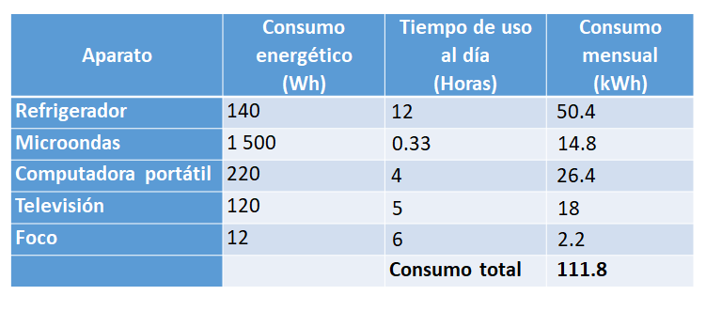

Por ejemplo:

- Un refrigerador con un consumo de 140 watts-hora y supone que funciona unas 12 horas al día.
- Un microondas con 1 500 watts-hora, con un uso de 20 minutos diarios, que convertido a horas da 0.33.
- Una computadora portátil de una potencia de 220 watts-hora, con un uso de 4 horas diarias.
- Una televisión de 120 watts-hora, que permanece encendida 5 horas.
- Un foco que funciona 6 horas al día, se consideró de 12 watts-hora, es decir, ahorrador de energía.

Tienes que multiplicar los valores del consumo energético por el número de horas que se utilizan los aparatos para obtener el consumo diario.

Este valor lo multiplicarás, a su vez, por los 30 días que tiene un mes.

Si sumas el consumo energético de tus aparatos, obtienes un valor de 111.8 kilowatts hora totales.

¿Y eso es poca o mucha energía?

Puedes ver si es poco o mucho observando el monto que pagarías por este consumo.

En México no todas las personas pagan la misma cantidad por kilowatt hora utilizado. El país está dividido en zonas que tienen distintas tarifas. Las puedes ver en la siguiente imagen.

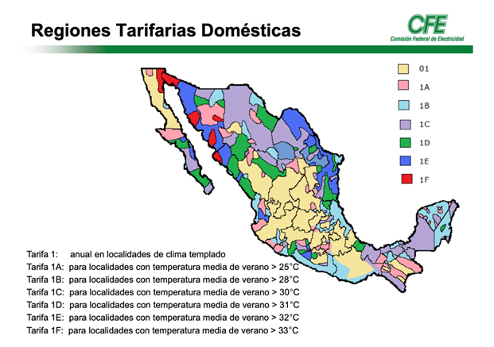

Verás que las zonas dependen de la temperatura que se alcance en verano; quizás es porque en los lugares más calurosos se deben tener algunos aparatos eléctricos, como el aire acondicionado, que tienen una potencia alta y además funciona muchas horas al día.

Además, la diferencia en las tarifas sólo se aplica en los meses más calurosos; cuando las temperaturas no son tan elevadas, se aplica la tarifa 1.
Observa la siguiente tabla, ahí están listados los costos vigentes por el consumo de energía eléctrica en la zona 1, que es la que tiene las temperaturas más templadas.

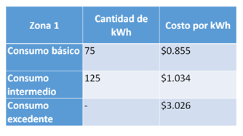

Mientras que en esta tabla se listan los costos de la zona 1F, que tiene los veranos con mayor temperatura.

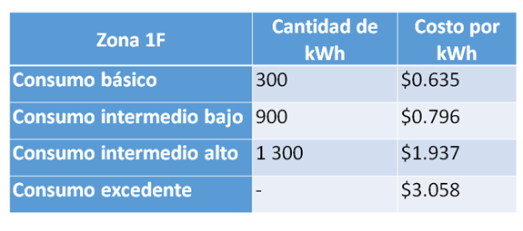

La diferencia es considerable, tanto en la cantidad de kilowatts hora que conforman cada nivel de consumo, como en lo que se paga. Con el consumo que se calculó ¿cuánto pagarías en cada zona?

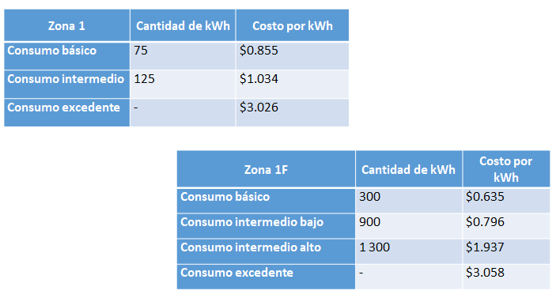
En México los recibos de luz llegan de forma bimestral, por lo que el cálculo anterior para el consumo mensual de energía se debe multiplicar por 2, lo que da un total de 223.6 kilowatts hora al bimestre.

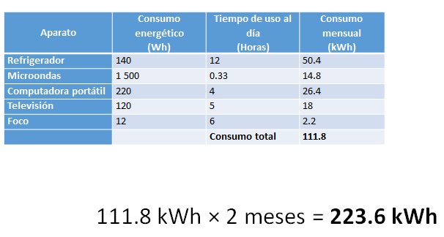

En la zona uno se habría consumido los 75 kilowatts hora del consumo básico y quedarían aún 148.6, lo que significa que también se utilizó completamente los 125 kilowatts hora del consumo intermedio y aún faltan 23.6.

El monto por los primeros 75 es de 64.13 pesos, luego de los 125 del consumo intermedio 129.25 pesos, y finalmente, de los 23.6 kilowatts hora excedentes son 71.41 pesos.

El recibo llegaría de un total de $264.79.

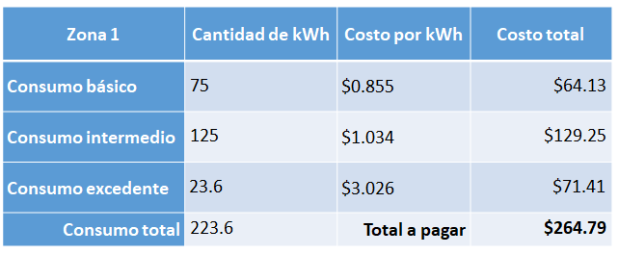
Ahora entenderás cómo se calcula el costo de la energía eléctrica.

Entonces ese mismo consumo de 223.6 kilowatts hora en la zona con la tarifa 1F no rebasa el consumo básico porque éste incluye 300 kilowatts hora.

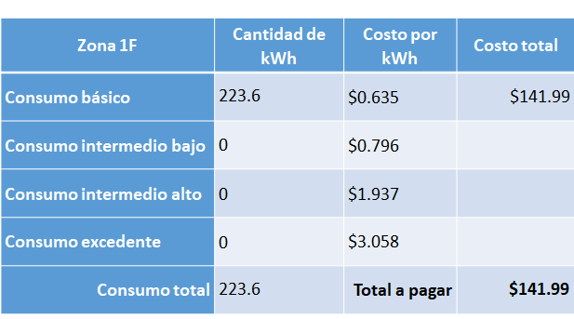

El costo de cada kilowatt hora sería el mismo y el monto total a pagar es 141.99 pesos.

Sí hay diferencia entre la zona en la que se está. Pero se debe tomar en cuenta que esto responde a las diferencias climáticas y las necesidades que se desprenden de eso.

Este ejercicio puede hacerte pensar en varias cosas.

La primera es cómo se mide el consumo exacto de energía eléctrica, y la otra es cómo poder disminuirlo, porque el cálculo que se hizo fue con muy pocos aparatos funcionando: no se puso, por ejemplo, una lavadora. Tampoco se consideró si se tenía más televisiones o focos, o incluso el consumo que hacen los teléfonos celulares o las tabletas cuando se ponen a cargar.

Para medir el consumo exacto de electricidad, las compañías que prestan el servicio instalan medidores. En México se pueden encontrar dos tipos de medidores: el analógico y el digital.

El analógico consta de un disco que gira conforme pasa la corriente eléctrica a través del medidor, el movimiento del disco hace que avancen las manecillas en una especie de relojes.

Entre más energía se necesita, más rápido se moverá el disco y más avanzarán las manecillas. Cada bimestre una persona de la compañía de luz debe visitar tu casa para registrar la lectura del medidor.

Para eso anota los números en los que se encuentran las manecillas. Hay que considerar que algunas manecillas se mueven en el sentido de las del reloj, y otras, en sentido opuesto. Eso lo puedes observar por el orden en que están acomodados los números.

Así es, en el primer círculo de la izquierda la manecilla se mueve en sentido contrario a las del reloj, pero en el segundo círculo sigue el sentido del reloj. Por ejemplo, en la imagen que puedes observar se tiene una lectura de 6 281 kilowatts hora.

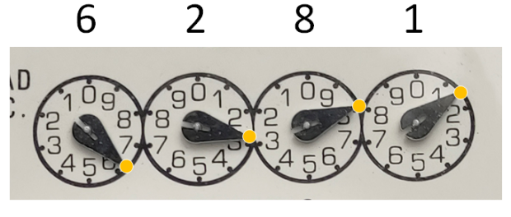

Con el medidor digital es mucho más fácil realizar la medición, tan sólo tienes que observar el número que marca la pantalla. En la imagen podemos observar una lectura de 10 618 kilowatts hora.

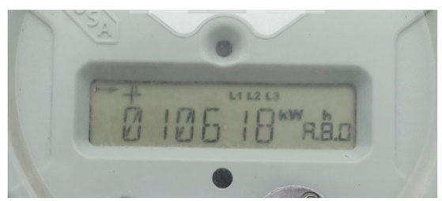

Los medidores no saben cuándo empieza o termina un bimestre, llevan el conteo total de toda la energía que se ha consumido desde que inició su operación. Sin importar si tu medidor es análogo o digital, a la lectura del bimestre que termina se le restará la del bimestre anterior.

El resultado de esta operación te dice cuántos kilowatts hora se han consumido en el bimestre que se está terminando.
Por ejemplo, en el bimestre anterior se tuvo una lectura en el medidor de 7 856 kilowatts hora, y en este bimestre, una de 8 437 kilowatts hora.

Entonces habrás utilizado 581 kilowatts hora y ese será el consumo que llegará en el nuevo recibo.

Conociendo el consumo bimestral, puedes calcular el monto que tendrías que pagar, dependiendo de la tarifa que se aplique en tu zona. Con eso ya sabes cómo se mide cuánta energía consumiste y, además, cómo calcular cuánto vas a pagar. Pero si no quieres pagar tanto o simplemente quieres disminuir tu consumo energético para reducir la contaminación, ¿qué puedes hacer?

En primer lugar, puedes apagar y desconectar los aparatos que no utilizas. Hay muchos aparatos, como, por ejemplo, las televisiones, que a pesar de que no están funcionando siguen consumiendo energía, lo puedes notar porque a veces tienen un led encendido, aunque no las estés usando.

Así es. Muchos aparatos funcionan en modo de espera, si bien éste consume bastante menos energía que cuando están encendidos, lo ideal es desconectarlos del tomacorriente si no los vas a usar varias horas.

Además, si es que tienes que comprar un aparato nuevo, puedes buscar alguno que necesite menos energía para funcionar. Actualmente, todos los electrodomésticos que se comercializan en México deben tener una etiqueta como la que puedes a continuación. Ésta, en particular, es de una lavadora.

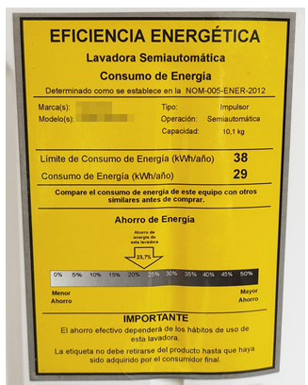
Verás que contiene dos valores para el consumo de energía: el primero es el límite de consumo de energía y el otro dice consumo de energía. ¿Qué significa cada uno?

Para entender qué significa cada uno, debes saber que los aparatos eléctricos que se venden en México deben cumplir con las normas oficiales mexicanas de eficiencia energética.

Este electrodoméstico se rige a lo que indica la Norma Oficial Mexicana de
Energía 005 de 2012. Esta norma establece que este tipo de lavadora debe consumir un máximo de 38 kilowatts hora cada año. Entonces, el segundo valor, el que dice consumo energético, es la cantidad de energía que realmente consume esa lavadora en particular.

En la parte de abajo puedes observar que como este modelo de lavadora consume menos energía que el límite permitido, tiene un ahorro de energía de 23.7% con respecto al máximo de la norma. Estos valores te servirán para poder comprar aparatos que consuman menos energía.

Las normas se revisan cada seis años y fijan nuevos valores máximos dependiendo de cómo se haya mejorado la eficiencia de los aparatos.

En la siguiente imagen puedes observar la etiqueta de otra lavadora. ¿Qué notas de diferente?

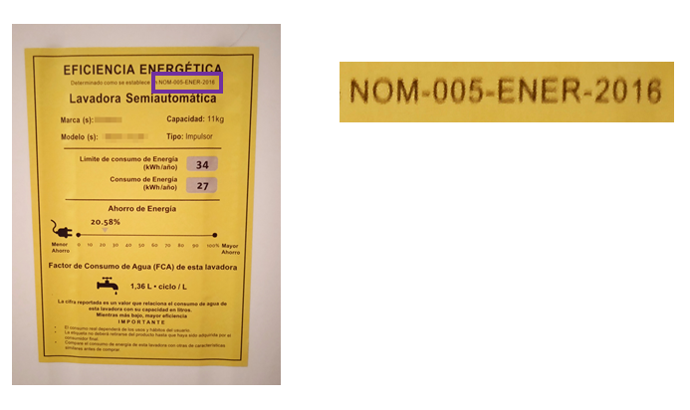
Para empezar, la norma es del año 2018 y no de 2012, como la anterior. Si compararás ambas etiquetas verás que en la segunda la energía máxima paso de 38 a 34 kilowatts hora por año y que el consumo de energía también pasó de 29 a 27 kilowatts hora por año.

La segunda lavadora es de fabricación más reciente, ya que cumple con la norma de 2018 y no la de 2012, y se observa que es un aparato con una eficiencia mayor, ya que utiliza menos energía para realizar el mismo trabajo.

Entonces esas etiquetas son muy importantes, y si tienes que comprar un aparato, hay que compararlas para elegir el que consuma menos energía.

Se espera que lo que revisaste en esta sesión te ayude a realizar acciones que apoyen a disminuir tu consumo energético, ya que esto no sólo repercute en tu economía, sino que también ayuda al medio ambiente.

Si tienes dudas o deseas profundizar en el tema, revisa tu libro de texto u otras fuentes de información, como páginas de internet confiables.

Has concluido el tema del día de hoy.

El Reto de Hoy:
En tu cuaderno escribe una lista con cinco acciones que puedes realizar para disminuir el consumo de energía en tu casa.

Si alguno de los electrodomésticos que tienes aún tiene la etiqueta de eficiencia energética, observa el año de la normativa que cumple y los niveles de consumo de energía que tiene.

Si te es posible, compara estos valores con otro electrodoméstico similar, puede ser el de algún familiar o amigo. Escribe los valores de consumo energético que indica y cuál es el que utiliza menos energía para funcionar.

¡Buen trabajo!

Gracias por tu esfuerzo.

Para saber más:
Lecturas
https://libros.conaliteg.gob.mx/secundaria.html

